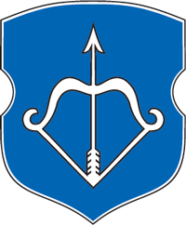
Брест

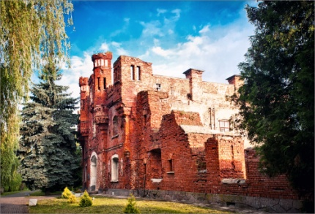
Брест – пограничный город. Государственная граница проходит сразу за городской чертой, по Западному Бугу. Брест первым из всех белорусских городов принял на себя удар в первые дни Великой Отечественной войны. Героическая оборона Брестской крепости – одна из самых ярких страниц в истории города. На территории цитадели создан мемориальный комплекс с музеем обороны Брестской крепости. В Бресте находится единственный в Беларуси музей-археологический раскоп настоящего городища тринадцатого века с сохранившимися срубами домов и деревянными мостовыми. В музее спасённых ценностей можно увидеть произведения искусства и другие ценности, которые контрабандисты пытались вывезти за рубеж, но были остановлены брестскими таможенниками. В музее железнодорожной техники собрано более полусотни локомотивов, вагонов, различных железнодорожных агрегатов выпуска начала и середины прошлого века. Как в каждом старинном городе, в Бресте есть пешеходная улица, где каждый вечер фонарщик, как столетие назад, зажигает настоящие керосиновые фонари.

Организация:
Сбор: |  | в
Выезд: | -//- | в
Возвращение: | -//- | в
Автобус:
Экскурсовод:

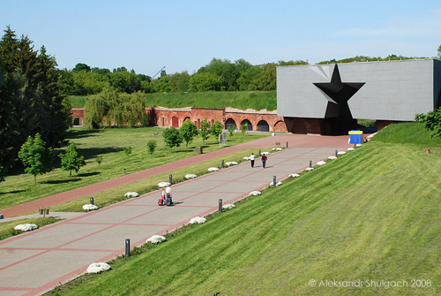
- Дорога до Бреста (5,5 часов). Путевая информация;
- Обзорная автобусная экскурсия по Бресту;
- Брестская крепость: экскурсия по музею и мемориальному комплексу;
- Археологический музей "Берестье";
- Музей спасённых ценностей (для взрослых);
- Музей железнодорожной техники (для детей);

За дополнительную плату:
Обед в кафе или ресторане

Продолжительность экскурсии: 16 ч.
Протяжённость маршрута: 750 км.

220012, г. Минск, ул. Калинина, д. 7, офис 51
Тел. 280-98-72, 280-83-52,
МТС 8-029- 5-177-179, VELCOM 8-029-6-176-000
E-mail: pan5@tut.by
Сайт: www.pan-s.by

